CRISTO 2021

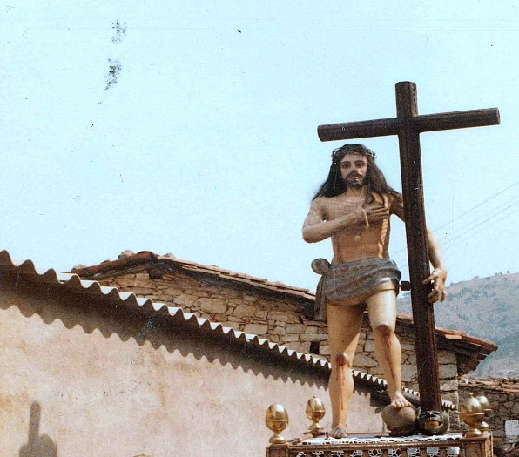

- LUNES:
17:30 HORAS- ESPECTACULO TAURINO INFANTIL
22:30 HORAS- ESPECTÁCULO DE COPLA ANA CLARAMÓN
- MARTES:
16:30 HORAS- CASTILLOS PARA LOS NIÑOS
22:30 HORAS- ACTIVACIÓN SUEÑOS DE MAGIA
- MIÉRCOLES:
16:30 HORAS- CASTILLOS Y TOBOGÁN ACUÁTICO
22:30 HORAS- GRUPO LEGENS TIMES
- JUEVES:
22:30 HORAS- ACTUACIÓN BRIGADA ECOLÓGICA (PARA NIÑOS)

